Especificación de Diseño de Sistema

Versión 1.0

Proyecto

(Sistema de ayuda a la carga de bobinas)

FECHA: 2016-05-10

EJIE, S.A.

Avda. Mediterráneo, 14

01010 - Vitoria-Gasteiz

 EJIE, S.A. 2004

Este documento es propiedad de EJIE, S.A. y su contenido es confidencial. Este documento no puede ser reproducido, en su totalidad o parcialmente, ni mostrado a otros, ni utilizado para otros propósitos que los que han originado su entrega, sin el previo permiso escrito de EJIE, S.A.. En el caso de ser entregado en virtud de un contrato, su utilización estará limitada a lo expresamente autorizado en dicho contrato. EJIE, S.A. no podrá ser considerada responsable de eventuales errores u omisiones en la edición del documento.

Control de documentación

**Histórico de versiones:**

|  |  |  |
| --- | --- | --- |
| Versión | Fecha | Resumen de los cambios producidos |
| 0.0 |  | Primera versión |
|  |  |  |
|  |  |  |
|  |  |  |

**Cambios producidos desde la última version:**

Primera versión

**Registro**

|  |  |
| --- | --- |
| **Autor Gfi Norte** | |
| **Firma** | **Fecha** |
| **Aprobado por** |  |
| **Firma** | **Fecha** |
| **Distribución** | |

1. Descripción del sistema 6

1.1. Objetivos del sistema 6

1.2. Alcance del sistema 6

1.3. Entorno tecnológico del sistema 7

2. Glosario 8

3. Diagrama de arquitectura del sistema 11

3.1. Descripción de los niveles de arquitectura 12

4. Diagrama de arquitectura de soporte 13

4.1. Descripción de los mecanismos genéricos 13

5. Requisitos de los procesos de soporte del sistema 14

5.1. Requisitos de Disponibilidad y Continuidad 14

5.2. Requisitos de Implantación 14

5.3. Requisitos de operación y seguridad 15

5.4. Requisitos de documentación de usuario 15

5.5. Requisitos de diseño y construcción 15

6. Normas y estándares aplicables en diseño 16

7. Agrupación de casos de uso 17

7.1. Agrupación Casos de uso 17

7.1.1. CU-I001 - Introducción 18

7.1.2. CU-I002 - Cambio Idioma 18

7.2. Agrupación Casos de uso 19

7.2.1. CU-REC001 - Recomendaciones 20

7.2.2. CU-REC002 - Descarga guía recomendaciones 20

7.2.3. CU-REC003 - Descarga tríptico 20

7.3. Agrupación Casos de uso 21

7.3.1. CU-CAL001 - Cálculo 23

7.3.2. CU-CAL002 - Añadir bobina 25

7.3.3. CU-CAL003 - Eliminar bobina 25

7.3.4. CU-CAL004 - Calcular solución 25

7.3.5. CU-CAL005 - Formato solución 26

7.3.6. CU-CAL006 - Imprimir solución 27

7.3.7. CU-CAL007 - Nuevo cálculo 27

8. Modelo de clases de diseño 29

8.1. Bobina 30

8.2. Carga 30

8.3. Configuración 31

8.4. Densidad 32

8.5. Estiba 33

8.6. Mensaje 33

8.7. Posición 34

8.8. Resultado 34

8.9. Solucion 35

8.10. TipoDistancia 35

8.11. Vehiculo 36

9. Modelo de clases de diseño 37

10. Matriz clases / tablas 38

# Descripción del sistema

Actualmente, el Departamento de Medio Ambiente y Política Territorial del Gobierno Vasco dispone de un sistema de información para la ayuda a la carga de bobinas (U04A), que proporciona las siguientes funcionalidades:

* Presentación del calculador
* Nuevo cálculo
* Documentación y recomendaciones
* Descarga versión PDA

A pesar de que la aplicación actual cubre las necesidades básicas para ayudar a la carga de bobinas, es necesaria su migración para mantener adecuadamente la plataforma que sustenta los servicios del Departamento modernizando los sistemas e integrándolas con las herramientas tecnológicas ya disponibles en el Gobierno Vasco.

Por otro lado, se quiere modernizar su parte visual para que pueda ser accesible desde cualquier dispositivo, escritorio o móvil, con conexión a internet.

## Objetivos del sistema

El objetivo principal del proyecto es la **evolución** de la actual aplicación **U04A - Sistema de ayuda a la carga de bobinas** a un nuevo entorno J2EE con UDA, realizando para ello el **análisis, desarrollo e implantación de la nueva aplicación**.

Dentro del marco del **Plan Director del Transporte Sostenible de Euskadi**, cuyos objetivos, estrategias y líneas de actuación que recoge, tiene entre sus preocupaciones principales la seguridad en el transporte dentro de la CAPV, se desarrolló un Sistema para la ayuda de carga de bobinas (**U04A**). Actualmente, la **Viceconsejería de Transportes del Departamento de Medio Ambiente y Política Territorial** ha decidido migrarla para mejorar tanto la parte visual del sistema, así como la tecnología, pudiendo acceder al Sistema desde cualquier dispositivo de escritorio o móvil con conexión a internet.

## Alcance del sistema

Dentro del alcance del sistema se encuentra la realización de una a**plicación de internet basada en UDA,** destinada a los ciudadanos, principalmente a cargadores, estibadores y transportistas de bobinas, a través de la cual pueden acceder a las siguientes secciones:

* Introducción. Sección que realiza la presentación del calculador e indica cómo usarlo.
* Recomendaciones. Sección a través de la cual, se pone a disposición del ciudadano las recomendaciones para el transporte de bobinas por carretera.
* Calculador. Sección mediante la que se puede obtener la posición óptima de las bobinas para el transporte por carretera. Está basado en la guía de recomendaciones que estableció el Grupo de Trabajo.

Fuera del alcance del sistema queda una **aplicación Intranet** que gestione la configuración del Sistema de ayuda a la carga de bobinas.

## Entorno tecnológico del sistema

El **sistema** se compondrá de **una aplicación JEE** desplegada en el **contexto de Internet**, cuya **función principal** es dar soporte a los ciudadanos, principalmente cargadores, estibadores y transportistas para que puedan obtener la ubicación y el posicionamiento más óptimo de las bobinas para el transporte por carretera, pudiéndose acceder desde cualquier dispositivo de escritorio o móvil, que tenga una conexión a internet.

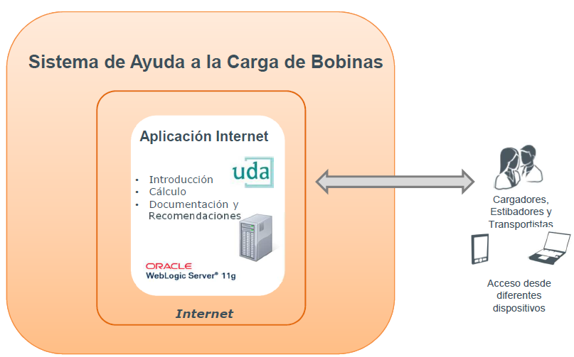

# Glosario

| **Término** | **Definición** |
| --- | --- |
| Asociación | Una relación entre una o más entidades. Implica una conexión de algún tipo, por ejemplo, una entidad usa un servicio, o una entidad se conecta a otra a través de la red. |
| Caso de uso | Un Caso de Uso representa una unidad discreta de interacción entre un usuario (humano o máquina) y el sistema. Un Caso de Uso es una unidad de trabajo significativo; por ejemplo crear una solicitud y modificar una solicitud son todos Casos de Uso.  Cada Caso de Uso tiene una descripción que especifica la funcionalidad que se incorporará al sistema propuesto. Un Caso de Uso puede 'incluir' la funcionalidad de otro Caso de Uso o puede 'extender' otro Caso de Uso con su propio comportamiento.  Los casos de uso típicamente se relacionan con 'actores'. Un actor es un humano o una máquina que interactúa con el sistema para realizar un trabajo significativo. |
| Clase | Una entidad lógica que encapsula datos y funcionalidad. Una clase es una plantilla para un objeto - la clase es el diseño, el objeto es una instancia en ejecución. |
| CMDB | Configuration Management Data Base &ndash; Base de Datos de Gestión de Configuración. Contiene todos los elementos de configuración (CIs) y las relaciones entre ellos. |
| Disponibilidad | Porcentaje de tiempo sobre el total acordado en que los Servicios TI han sido accesibles al usuario y han funcionado correctamente |
| Elemento de configuración | Componente de una infraestructura - o un elemento asociado con una infraestructura – que está (o tiene que estar) bajo el control de la Gestión de Configuración. Los CI pueden variar en complejidad, tamaño y tipo, desde un sistema completo (incluyendo todo el hardware, software y documentación) hasta un módulo simple o un componente menor de hardware. |
| Fiabilidad | Medida del tiempo durante el cual los Servicios han funcionado correctamente de forma ininterrumpida (Tiempo medio entre incidencias) |
| Fleje | Son aquellas bobinas cuya anchura es menor de 0.5 metros o cuya relación anchura/diámetro es menor de 0.66. |
| Función Crítica / Vital | Elementos críticos para proceso de negocio soportado por un servicio IT, pudiendo este soportar varias funciones de negocio que no son tan críticas |
| Grupo de Trabajo | El Grupo de Trabajo está formado por las instituciones,  Gobierno Vasco y Diputaciones Forales, las empresas de transportes y los generadores de carga.  Su creación fue motivado por el riesgo que entraña el transporte de bobinas por carretera, la incidencia y graves daños que se producen cada vez que hay un accidente en este tipo de transporte, y la existencia de criterios de estiba y desestiba de bobinas, con la finalidad de elaborar unas recomendaciones para que se actúe con mejores parámetros de seguridad y calidad en el transporte de esta mercancía. |
| Incidencia | Es un evento que no forma parte de la operación normal del servicio y que causa o puede causar una interrupción o una disminución de la calidad del mismo. |
| KPIs | Key Performance Indicator – Indicadores clave del proceso. Los valores de estos indicadores dan información sobre el funcionamiento del proceso. |
| Mantenibilidad | Capacidad de mantener el servicio operativo y recuperarlo en caso de interrupción de forma rápida y eficiente (Tiempo de restauración del servicio) |
| ProbaMet | Metodología de pruebas de EJIE. |
| Problema | Es la causa raíz desconocida de una o más incidencias. Se identifican como resultado de múltiples incidencias que muestran síntomas comunes o una incidencia de un único error, para el cual la causa se conoce pero cuyo impacto es significativo y se justifica una investigación para prevenir que no vuelva a repetirse. |
| Relación Extiende | Un Caso de Uso puede extender el comportamiento de otro Caso de Uso; típicamente cuando ocurren situaciones excepcionales. Por ejemplo, si antes de modificar un tipo particular de orden de cliente, un usuario debe obtener la aprobación de alguna autoridad superior, entonces el Caso de Uso <obtener aprobación> puede extender opcionalmente el Caso de Uso normal <modificar orden>. (Caso alternativo) |
| Relación Incluye | Un Caso de Uso puede incluir la funcionalidad de otro como parte de su procesamiento normal.  Generalmente se asume que los casos de uso incluidos se llamarán cada vez que se ejecute el camino base. Un ejemplo puede ser listar un conjunto de órdenes de clientes de las cuáles poder elegir antes de modificar una orden seleccionada; en este caso, el Caso de Uso <listar órdenes> se puede incluir en el Caso de Uso <modificar orden> cada vez que éste se ejecute. Un Caso de Uso puede ser incluido por uno o más casos de uso, ayudando así a reducir la duplicación de funcionalidad al factorizar el comportamiento común en los casos de uso que se reutilizan muchas veces. |
| Tolerancia completa a fallos | Se considerará que una aplicación tiene tolerancia completa a fallos cuando ante un fallo sigue prestando servicio. En el caso de un sistema en Alta Disponibilidad, sí se cae uno de los nodos, el servicio se debe de seguir dando a través del otro nodo sin verse afectado. |

# Diagrama de arquitectura del sistema



## Descripción de los niveles de arquitectura

| **Id** | **Descripción** |
| --- | --- |
| NA-001 Presentación | Contiene los componentes que forman la interfaz dinámica de usuario y los componentes que regulan el flujo de control entre las vistas y los accesos a la capa de negocio. |
| NA-002 Control | Capa de Control. |
| NA-003 Contenido estático | Contenidos estáticos utilizados en la capa de presentación web. |
| NA-003 Modelo | Capa que encapsula los objetos del Negocio. Son utilizados de forma transversal por las diferentes capas. |

# Diagrama de arquitectura de soporte



## Descripción de los mecanismos genéricos

| **Id** | **Descripción** |
| --- | --- |
| Librerías de UDA | Utilidades de Desarrollo de Aplicaciones |
| Requerimientos del Sistema | Debe exportar estos requisitos a la herramienta de Gestión de pruebas, TestLink. |

# Requisitos de los procesos de soporte del sistema

## Requisitos de Disponibilidad y Continuidad

| **Id** | **Descripción** |
| --- | --- |
| RQ-DC-001 | DISPONIBILIDAD Y CONTINUIDAD  Para aplicaciones catalogadas como Platino u Oro, las transacciones críticas de la aplicación deben poder ser monitorizadas en producción. Se deberá entonces implementar un hilo de monitorización de estas transacciones. |
| RQ-DC-002 | DISPONIBILIDAD Y CONTINUIDAD.  Tolerancia completa a fallos software tanto propios como de otros sistemas de los que dependa. |
| RQ-DC-003 | DISPONIBILIDAD Y CONTINUIDAD.  Alta disponibilidad entre los CPS geográficamente dispersos. |
| RQ-DC-004 | DISPONIBILIDAD Y CONTINUIDAD.  Su continuidad ante desastre de uno de los CPD en base a dicha solución de alta disponibilidad |
| RQ-DC-005 | DISPONIBILIDAD Y CONTINUIDAD  Procedimientos de actuación ante contingencia de cualquiera de los dos CPD |

## Requisitos de Implantación

| **Id** | **Descripción** |
| --- | --- |
| RQ-I-001 | Automatización en la verificación de la instalación. |
| RQ-I-002 | No habrá pérdida de servicio en las instalaciones. (Se procurará) |

## Requisitos de operación y seguridad

| **Id** | **Descripción** |
| --- | --- |
| RQ-OS-001 | Procedimientos de actuación ante paradas seguras |
| RQ-OS-002 | Se exige en todos los proyectos el cumplimiento de la Ley Orgánica 15/1999 de 13 de diciembre de Protección de Datos de Carácter Personal (LOPD) y el reglamento que la desarrolla. Adicionalmente se exige el cumplimiento de cualquier normativa específica que aplique en el curso del proyecto. |

## Requisitos de documentación de usuario

| **Id** | **Descripción** |
| --- | --- |
| RQ-DU-001 | Entrega de los manuales de usuario |

## Requisitos de diseño y construcción

| **Id** | **Descripción** |
| --- | --- |
| RQ-IS-001 | Formación de 3 días a los usuarios finales |
| RQ-IS-002 | El documento “Modelo de capacidad” una vez finalizada las pruebas de sistema previas a la implantación. |

# Normas y estándares aplicables en diseño

| **Id** | **Descripción** |
| --- | --- |
| Guía de estandarización y política de logs | Ver "[Guía de estandarización y política de logs](http://http://ejie/docs/BDBinDoc.asp?Id=%7b4DE3D58A-F660-4AA7-B626-DEB2303D47A9%7d&download=1)" en el portal del desarrollador de Ejie. |
| Metodología de desarrollo | Se descompone en las siguientes fases:   * Requisitos de usuario (ASI) * Análisis del sistema de información (ASI) * Diseño del sistema de información (DSI) * Construcción del sistema de información (CSI) * Implantación y aceptación del sistema (IAS)   Se complementa con el área de proceso de Gestión de Proyectos (GPR), junto con el módulo Gestión de Riesgos en proyectos (GRP). |
| Norma de desarrollo de aplicaciones con WLS11 en Ejie | Ver "[Normas de albergue en WL11](http://http://ejie/docs/BDBinDoc.asp?Id=%7b26570852-C4DC-4A73-B046-55009819066E%7d&Download=1)" en el portal del desarrollador de Ejie |
| Utilización de los estándares recomendados por W3C | Estándar recomendado por W3C. |

# Agrupación de casos de uso



Figura: 1

## Agrupación Casos de uso



Figura: 2

### CU-I001 - Introducción

Permite mostrar la introducción a la herramienta de cálculo de la posición óptima de las bobinas para su transporte por carretera e indicar unas advertencias de seguridad sobre las dimensiones y el peso sobre las que se ha basado el proceso de cálculo (guía de recomendaciones para el transporte de bobinas por carretera).

| ***Condicionantes*** | |
| --- | --- |
| • | *Pre-condition. El usuario accede al Sistema.* |
| • | *Post-condition. El Sistema presenta la pantalla de introducción.* |

| ***Escenarios*** | |
| --- | --- |
| • | Escenario principal ( Basic Path)  Escenario para la presentación del Calculador de la carga de bobinas y la exposición del modo de empleo. |

### CU-I002 - Cambio Idioma

Permite cambiar el idioma de navegación del usuario, presentando las pantallas en el idioma seleccionado.

| ***Condicionantes*** | |
| --- | --- |
| • | *Pre-condition. El usuario accede al Sistema.* |
| • | *Post-condition. Se presenta el Sistema en el idioma de navegación seleccionado.* |

| ***Escenarios*** | |
| --- | --- |
| • | Escenario principal ( Basic Path)  Escenario para la realización del cambio de idioma de navegación. |

## Agrupación Casos de uso



Figura: 3

***CU-I001 - Introducción***

Permite mostrar la introducción a la herramienta de cálculo de la posición óptima de las bobinas para su transporte por carretera e indicar unas advertencias de seguridad sobre las dimensiones y el peso sobre las que se ha basado el proceso de cálculo (guía de recomendaciones para el transporte de bobinas por carretera).

### CU-REC001 - Recomendaciones

Permite exponer las recomendaciones y la documentación referente al transporte de bobinas por carretera.

| ***Condicionantes*** | |
| --- | --- |
| • | *Pre-condition. El usuario accede al Sistema.* |
| • | *Post-condition. El Sistema presenta la pantalla de recomendaciones.* |

| ***Escenarios*** | |
| --- | --- |
| • | Escenario principal ( Basic Path)  Escenario para la exposición de las recomendaciones referentes al transporte de bobinas por carretera. |

### CU-REC002 - Descarga guía recomendaciones

Permite descargar la guía de recomendaciones para el transporte de bobinas por carretera.

| ***Condicionantes*** | |
| --- | --- |
| • | *Pre-condition. El usuario accede al Sistema.* |
| • | *Post-condition. Se descarga la guía de recomendaciones para el transporte por carretera.* |

| ***Escenarios*** | |
| --- | --- |
| • | Escenario principal ( Basic Path)  Escenario para la descarga de la guía de Recomendaciones para el transporte de bobinas por carretera. |

### CU-REC003 - Descarga tríptico

Permite descargar el tríptico para el transporte de bobinas por carretera.

| ***Condicionantes*** | |
| --- | --- |
| • | *Pre-condition. El usuario accede al Sistema.* |
| • | *Post-condition. Se descarga el tríptico para el transporte de bobinas por carretera.* |

| ***Escenarios*** | |
| --- | --- |
| • | Escenario principal ( Basic Path)  Escenario para la descarga del tríptico para el transporte de bobinas por carretera. |

## Agrupación Casos de uso



Figura: 4

***CU-I001 - Introducción***

Permite mostrar la introducción a la herramienta de cálculo de la posición óptima de las bobinas para su transporte por carretera e indicar unas advertencias de seguridad sobre las dimensiones y el peso sobre las que se ha basado el proceso de cálculo (guía de recomendaciones para el transporte de bobinas por carretera).

***CU-REC001 - Recomendaciones***

Permite exponer las recomendaciones y la documentación referente al transporte de bobinas por carretera.

### CU-CAL001 - Cálculo

Permite acceder a la herramienta de cálculo de la posición óptima de las bobinas para su transporte por carretera.

| ***Condicionantes*** | |
| --- | --- |
| • | *Pre-condition. El usuario accede al Sistema.* |
| • | *Post-condition. El Sistema presenta la pantalla del cálculo* |

| ***Escenarios*** | |
| --- | --- |
| • | Escenario principal ( Basic Path)  Escenario para la presentación del Calculador de la posición óptima de las bobinas para su transporte por carretera. |

***Diagrama de Interacción***

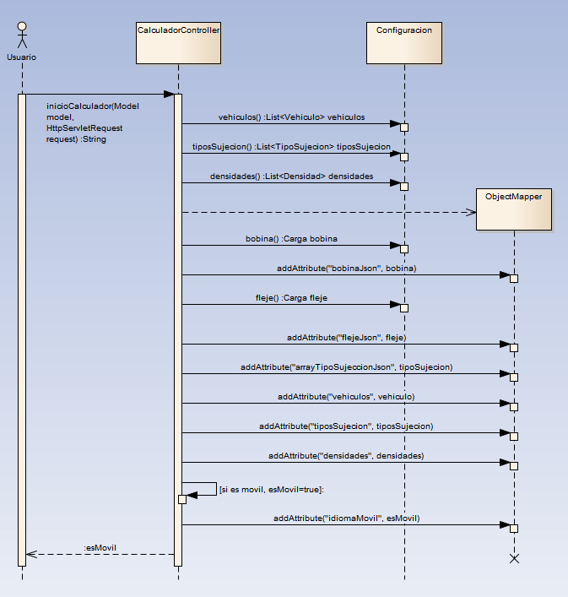

### CU-CAL002 - Añadir bobina

Permite introducir bobinas para calcular el posicionamiento óptimo en el vehículo para su transporte por carretera.

| ***Condicionantes*** | |
| --- | --- |
| • | *Pre-condition. El usuario accede al Sistema.* |
| • | *Post-condition. Se registra la bobina para calcular su posición óptima, eliminándose los datos del cálculo en caso de haberse realizado.* |

| ***Escenarios*** | |
| --- | --- |
| • | Escenario principal ( Basic Path)  Escenario para la introducción de bobinas para el cálculo del posicionamiento óptimo para su transporte por carretera. |

### CU-CAL003 - Eliminar bobina

Permite eliminar la bobina introducida para el cálculo de la posición óptima para su transporte por carretera.

| ***Condicionantes*** | |
| --- | --- |
| • | *Pre-condition. El usuario accede al Sistema.* |
| • | *Post-condition. Se elimina la bobina registrada para el cálculo de la posición óptima, eliminándose los datos del cálculo en caso de haberse realizado.* |

| ***Escenarios*** | |
| --- | --- |
| • | Escenario principal ( Basic Path)  Escenario para la eliminación de bobinas para el cálculo del posicionamiento óptimo para su transporte por carretera. |

### CU-CAL004 - Calcular solución

Permite realizar el cálculo de la posición óptima de las bobinas introducidas.

| ***Condicionantes*** | |
| --- | --- |
| • | *Pre-condition. El usuario accede al Sistema.* |
| • | *Post-condition. Se realiza el cálculo de la posición óptima de las bobinas introducidas.* |

| ***Escenarios*** | |
| --- | --- |
| • | Escenario principal ( Basic Path)  Escenario para la realización del cálculo de la posición óptima de las bobinas para su transporte por carretera. |

***Diagrama de interacción***

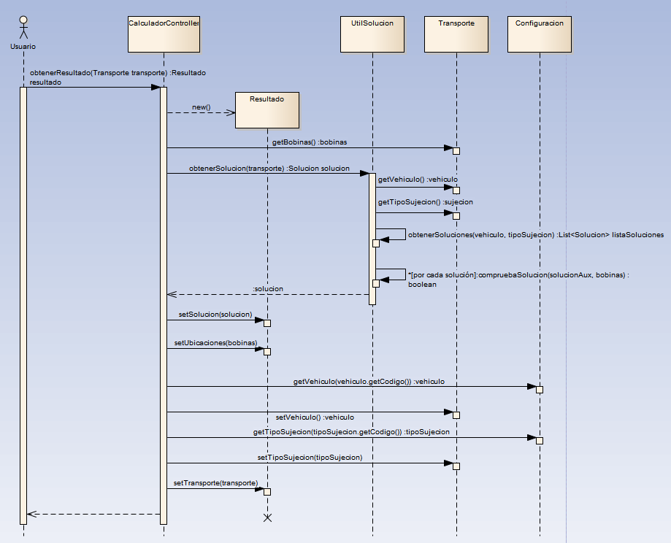

### CU-CAL005 - Formato solución

Permite presentar la solución en el formato seleccionado.

| ***Condicionantes*** | |
| --- | --- |
| • | *Pre-condition. El usuario accede al Sistema.* |
| • | *Pre-condition. El usuario ha realizado un cálculo para el posicionamiento de las bobinas para su transporte por carretera, obteniéndose unas recomendaciones para su transporte.* |
| • | *Post-condition. Se presenta la solución en el formato seleccionado.* |

| ***Escenarios*** | |
| --- | --- |
| • | Escenario principal ( Basic Path)  Escenario para la presentación del cálculo del posicionamiento de las bobinas para su transporte por carretera. |

### CU-CAL006 - Imprimir solución

Permite descargar la solución en el formato seleccionado.

| ***Condicionantes*** | |
| --- | --- |
| • | *Pre-condition. El usuario accede al Sistema.* |
| • | *Pre-condition. El usuario ha realizado un cálculo para el posicionamiento de las bobinas para su transporte por carretera, obteniéndose unas recomendaciones para su transporte.* |
| • | *Post-condition. Se imprime la solución con el formato de documento seleccionado.* |

| ***Escenarios*** | |
| --- | --- |
| • | Escenario principal ( Basic Path)  Escenario para la impresión de la solución. |

### CU-CAL007 - Nuevo cálculo

Permite comenzar un nuevo cálculo, inicializando la información introducida y calculada

| ***Condicionantes*** | |
| --- | --- |
| • | *Pre-condition. El usuario accede al Sistema.* |
| • | *Pre-condition. El usuario ha realizado un cálculo para el posicionamiento de las bobinas para su transporte por carretera, obteniéndose unas recomendaciones para su transporte o no.* |
| • | *Post-condition. Se inicializa la información de la pantalla del Calculador para la realización de nuevos cálculos.* |

| ***Escenarios*** | |
| --- | --- |
| • | Escenario principal ( Basic Path)  Escenario que permite inicializar la pantalla de cálculo y realizar un nuevo cálculo. |

# Modelo de clases de diseño



## Bobina

| Atributo | Tipo | Descripción |
| --- | --- | --- |
| serialVersionUID | long | Correlativo de bobina. |
| anchura | Integer | Tipo documental de Dokusi. |
| densidad | Densidad | Densidad correspondiente a la bobina. |
| diametroExt | Integer | Diámetro exterior de la bobina. |
| diametroInt | Integer | Diámetro interno de la bobina. |
| id | Integer | Identificador único de la bobina. |
| peso | BigDecimal | Peso de la bobina. |
| posicion | Posicion | Posición de la bobina una vez colocada en el vehículo. |

## Carga

| Atributo | Tipo | Descripción |
| --- | --- | --- |
| serialVersionUID | long | Correlativo de la carga. |
| anchuraMin | Integer | Anchura mínima de la carga. |
| anchuraMax | Integer | Anchurá máxima de la carga. |
| diametroExtMax | Integer | Diámetro exterior máximo de la carga. |
| diametroExtMin | Integer | Diámetro exterior mínimo de la carga. |
| diametroIntMax | Integer | Diámetro interior máximo de la carga. |
| diametroIntMin | Integer | Diámetro interior mínimo de la carga. |
| pesoMax | BigDecimal | Peso máximo de la carga. |
| pesoMin | BigDecimal | Peso mínimo de la carga. |
| relacionAnchuraDiametro | BigDecimal | Relación de la anchuro sobre el diámetro de la carga. |

## Configuración

| Atributo | Tipo | Descripción |
| --- | --- | --- |
| serialVersionUID | long | Correlativo de la configuración. |
| bobina | Carga | Bobina de tipo carga de la configuración. |
| densidades | List | Lista de densidades de la configuración. |
| estibas | List | Lista de estibas de la configuración. |
| fleje | Carga | Fleje de tipo carga de la configuración. |
| hashMapDensidades | HashMap | HashMap de densidades de la configuración. |
| hashMapEstibas | HashMap | HashMap de estibas de la configuración. |
| hashMapMensajes | HashMap | HashMap de mensajes de la configuración. |
| hashMapTiposDistancia | HashMap | HashMap de tipos de distancia de la configuración. |
| mensajes | List | Lista de mensajes de la configuración. |
| soluciones | List | Lista de soluciones de la configuración. |
| tipoDistancia | List | Lista de tipos de distancia de la configuración. |
| vehiculos | List | Lista de vehículos de la configuración. |

## Densidad

| Atributo | Tipo | Descripción |
| --- | --- | --- |
| serialVersionUID | long | Correlativo de la densidad. |
| codigo | Integer | Código de la densidad. |
| descEs | String | Descripción de la densidad en Castellano. |
| descEu | String | Descripción de la densidad en Euskera. |
| valor | BigDecimal | Valor de la densidad. |

## Estiba

| Atributo | Tipo | Descripción |
| --- | --- | --- |
| serialVersionUID | long | Correlativo de la estiba. |
| codigo | Integer | Código de la estiba. |
| descEs | String | Descripción de la estiba en Castellano. |
| descEu | String | Descripción de la estiba en Euskera. |
| imagenEs | String | Imagen de la estiba en Castellano. |
| imagenEu | String | Imagen de la estiba en Euskera. |

## Mensaje

| Atributo | Tipo | Descripción |
| --- | --- | --- |
| serialVersionUID | long | Correlativo del mensaje. |
| codigo | Integer | Código del mensaje. |
| descEs | String | Descripción del mensaje en Castellano. |
| descEu | String | Descripción del mensaje en Euskera. |

## Posición

| Atributo | Tipo | Descripción |
| --- | --- | --- |
| serialVersionUID | long | Correlativo de la posición. |
| distancia | Integer | Distancia de la posición. |
| identificacion | String | Identificación de la posición. |

## Resultado

| Atributo | Tipo | Descripción |
| --- | --- | --- |
| serialVersionUID | long | Correlativo del resultado. |
| haySolucion | boolean | Identifica si existe una solución o no. |
| mensajes | String | Mensajes del resultado. |
| solucion | Solucion | Solución del resultado. |
| transporte | Transporte | Transporte del resultado. |
| ubicaciones | List | Lista de bobinas del resultado. |

## Solucion

| Atributo | Tipo | Descripción |
| --- | --- | --- |
| serialVersionUID | long | Correlativo de la solución. |
| codigo | String | Código de la solución. |
| condiciones | List | Lista de condiciones de la solución |
| estibas | List | Lista de estibas de la solución |
| grafico | String | Gráfico de la solución. |
| numBobinas | Integer | Número de bobinas de la solución. |
| posiciones | List | Lista de posiciones que ocupan las bobinas en la solución. |
| tipoDistancia | TipoDistancia | Tipo de distancia de la solución. |

## TipoDistancia

| Atributo | Tipo | Descripción |
| --- | --- | --- |
| serialVersionUID | long | Correlativo del tipo de distancia. |
| codigo | String | Código del tipo de distancia. |
| descEs | String | Descripción del tipo de distancia en Castellano. |
| descEu | String | Descripción del tipo de distancia en Euskera. |

## Vehículo

| Atributo | Tipo | Descripción |
| --- | --- | --- |
| serialVersionUID | long | Correlativo del tipo de sujeción. |
| codigo | Integer | Código del vehículo. |
| descEs | String | Descripción del vehículo en castellano. |
| descEu | String | Descripción del vehículo en euskera. |
| imagenEs | String | Imagen en castellano del vehículo. |
| imagenEu | String | Imagen en euskera del vehículo. |
| tipoSujecion | List | Lista de los tipos de sujeción del vehículo. |

# Modelo de clases de diseño

Al no tener la aplicación BBDD, no aplica desarrollar este apartado.

# Matriz clases / tablas

Al no tener la aplicación BBDD, no aplica desarrollar este apartado.